Manual:

La solución se desarrollo de manera parcial pero, se establecieron los módulos y la estructura del proyecto que permiten el posterior desarrollo por parte del mismo desarrollador u otro equipo/persona.

Partiendo de los requerimientos y haciendo un análisis de las necesidades se decidió establecer el siguiente modelo físico de base de datos

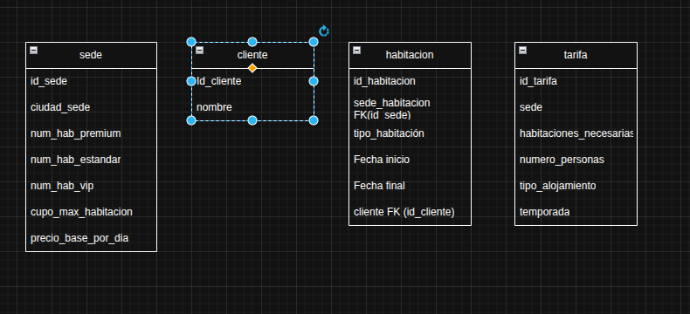
Posteriormente, se procedio a seleccionar las tecnologias y componentes de diseño necesarios:
- Se utiliza principalmente el lenguaje python con el framework fast _api
- La estructura general del proyecto incluye un paquete ms_hotel, formado por cuatro módulos : database, repositories, dtos, routes y servises:
- database: encargada de la conexión a la base de datos y las consultas requeridas
- repositories, encargada de hacer los queries en lenguaje sql a la base de datos
- dtos: para estándarizar los tipos de datos enviados y recibidos
- service, acá se controla cómo y cuando se usa la BBDD

